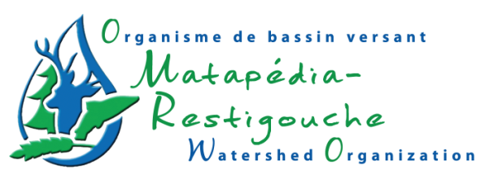
Communiqué de presse

Pour diffusion immédiate
Un pas vers l’action sur l’économie d’eau potable : les barils de récupération d’eau de pluie

Causapscal, 3 février 2012- Le 25 janvier dernier, l’Organisme de bassin versant Matapédia-Restigouche organisait une table de concertation élargie au Centre de formation professionnelle en foresterie de l’Est-du-Québec à Causapscal. Un des thèmes abordées est notamment la consommation responsable de l’eau potable. Durant cette activité, des représentants des secteurs faunique, agricole, municipal, et environnemental ont pris part à diverses présentations sur l’économie d’eau potable.

Dans le cadre du Plan directeur de l’eau du bassin versant Matapédia-Restigouche, l’apport de sédiment aux cours d’eau dans les périmètres urbains longeant la rivière Matapédia est une problématique d’importance. Pour l’orientation 2.3.2 Réduire l'impact des égouts pluviaux sur les plans d'eau, une des stratégies d’action qui en découle est l’instauration d‘un soutien financier pour fournir des barils de récupération des eaux de pluie à bas prix (action 2.3.2.G) (voir le Plan d'actions du PDE de l'OBVMR). Avec les participants, il est convenu de faire parvenir aux municipalités un appel à l’adhésion collective de cette piste d’action et ainsi passer à une phase d’action basée sur la force commune du milieu. D’un même pas, les municipalités doivent faire un plan d’action pour la consommation responsable de l’eau potable avec le MAMROT.
La récupération de l’eau de pluie diminuera d’autant les eaux de ruissellement suite aux pluies abondantes que le coût des traitements des eaux potables et usées. Un tel dispositif peut contenir jusqu’à 200 litres d’eau, ce qui est suffisant pour satisfaire aux taches extérieures. Nos platebandes ne sont pas exigeantes au niveau du traitement de l’eau. Elle ne demande pas de traitement visant à diminuer la dureté ni d’être potable. D'ailleurs, l’eau adoucit peut être nocive à la longue pour vos jardins à cause des sels. Dans notre région, l’usage des barils de récupération d’eau de pluie n’est pas très fréquent. Cela permettrait pourtant de réduire la quantité d’eau de pluie qui est envoyée vers les égouts, les surplus de pluie et qui, du coup, augmentent l’eau à traiter.

Soyons écologiquement responsables et préservons l’eau, ressource inestimable de notre région.
-30-
Source : Francis Côté
Conseiller en environnement
Organisme de bassin versant Matapédia-Restigouche
418-756-6115 poste 7013
conseiller@matapediarestigouche.org

